ЧАВАШ РЕСПУБЛИКИ  КОМСОМОЛЬСКИ РАЙОНЕ  ЭЛЬПУС ЯЛ  ПОСЕЛЕНИЙĔН  ДЕПУТАЧĚСЕН ПУХĂВĚ  ЙЫШĂНУ  «06» август 2021 с. № 4/44  Эльпус ялĕ | 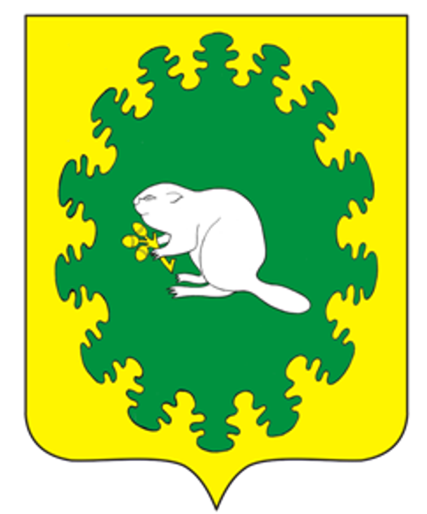 | ЧУВАШСКАЯ РЕСПУБЛИКА  КОМСОМОЛЬСКИЙ РАЙОН  СОБРАНИЕ ДЕПУТАТОВ  АЛЬБУСЬ-СЮРБЕЕВСКОГО  СЕЛЬСКОГО ПОСЕЛЕНИЯ  РЕШЕНИЕ  «06» августа 2021 г. № 4/44  деревня Альбусь-Сюрбеево

О внесении изменений в решение Собрания депутатов Альбусь-Сюрбеевского сельского поселения Комсомольского района Чувашской Республики от 29.09.2014 г. № 5/109 «О порядке проведения антикоррупционной экспертизы муниципальных нормативных правовых актов Альбусь-Сюрбеевского сельского поселения Комсомольского района Чувашской Республики и их проектов»

В соответствии с пунктом 3 части 1 статьи 3 Федерального закона от 17.07.2009 № 172-ФЗ «Об антикоррупционной экспертизе нормативных правовых актов и проектов нормативных правовых актов», постановлением Правительства Российской Федерации от 26.02.2010 № 96 «Об антикоррупционной экспертизе нормативных правовых актов и проектов нормативных правовых актов» и постановлением Кабинета Министров Чувашской Республики от 25.12.2007 № 348 «О Порядке проведения антикоррупционной экспертизы нормативных правовых актов Чувашской Республики и их проектов» Собрание депутатов Альбусь-Сюрбеевского сельского поселения Комсомольского района Чувашской Республики р е ш и л о:
1. Внести в Порядок проведения антикоррупционной экспертизы муниципальных нормативных правовых актов Альбусь-Сюрбеевского сельского поселения Комсомольского района Чувашской Республики и их проектов», утвержденный решением Собрания депутатов Альбусь-Сюрбеевского сельского поселения от 29.09.2014 № 5/109 (с изменениями от 20.02.2019г. № 2/82, от 25.03.2020г. № 5/106), следующие изменения:
пункт 1.1 изложить в следующей редакции:
«1.1. Настоящий Порядок определяет процедуру проведения антикоррупционной экспертизы муниципальных нормативных правовых актов Альбусь-Сюрбеевского сельского поселения Комсомольского района Чувашской Республики и их проектов в целях выявления в них коррупциогенных факторов и их последующего устранения.»;
пункт 1.2 изложить в следующей редакции:
«1.2. Антикоррупционной экспертизе подлежат проекты муниципальных нормативных правовых актов Альбусь-Сюрбеевского сельского поселения Комсомольского района Чувашской Республики (далее - проект акта) и действующие муниципальные правовые акты (далее - акт), содержащие нормы права.»;
пункт 1.3 изложить в следующей редакции:
«1.3. Субъектами проведения антикоррупционной экспертизы действующих актов и проектов актов являются:
- органы местного самоуправления Альбусь-Сюрбеевского сельского поселения;
- уполномоченное администрацией Альбусь-Сюрбеевского сельского поселения должностное лицо администрации сельского поселения по проведению антикоррупционной экспертизы муниципальных нормативных правовых актов» (далее – уполномоченное должностное лицо).»;
пункт 1.4 изложить в следующей редакции:
«1.4. Уполномоченное должностное лицо также является ответственным за ведение Журнала учета муниципальных нормативных правовых актов и проектов муниципальных нормативных правовых актов, поступивших на антикоррупционную экспертизу, в котором отражаются сведения о поступивших на антикоррупционную экспертизу актах (проектах актов), сроке проведения и результатах экспертизы.»;
пункт 2.2 изложить в следующей редакции:
«2.2 Органы местного самоуправления Альбусь-Сюрбеевского сельского поселения проводят антикоррупционную экспертизу:
подготавливаемых ею проектов актов;
действующих актов в установленной сфере деятельности, в том числе изданных ею нормативных правовых актов.
Уполномоченное должностное лицо проводит антикоррупционную экспертизу:
проектов актов, представленных в установленном порядке на согласование органами местного самоуправления Альбусь-Сюрбеевского сельского поселения;
действующих актов по поручению главы Альбусь-Сюрбеевского сельского поселения, администрации Альбусь-Сюрбеевского сельского поселения.
Антикоррупционная экспертиза муниципальных нормативных правовых актов Альбусь-Сюрбеевского сельского поселения, разработанных реорганизованными и (или) упраздненными органами местного самоуправления Альбусь-Сюрбеевского сельского поселения проводится органом местного самоуправления Альбусь-Сюрбеевского сельского поселения, которому переданы полномочия и (или) функции реорганизованных и (или) упраздненных органов местного самоуправления Альбусь-Сюрбеевского сельского поселения Комсомольского района.».
2. Настоящее решение вступает в силу после дня его официального опубликования.

Глава Альбусь-Сюрбеевского
сельского поселения Р.Ф. Асеинов

